
เฉิงตู 6 วัน 5 คืน
3 อุทยาน ภูเขาสี่ดรุณี อุทยานการ์เซียต๋ากู่ปิงชวน
อุทยานจิ่วจ้ายโกว
ภูเขาสี่ดรุณี หรือ ซื่อกูเหนียงซาน นั่งกระเช้าอุทยานสวรรค์ภูผาหิมะการ์เซียต๋ากู่ปิงชวน ชมอุทยานจิ่วจ้ายโกว
นั่งรถไฟความเร็วสูง สวนดอกไม้ MANHUA MANOR
ไท่กู๋หลี ถนนซุนซีลู่ หมีแพนด้ายักษ์ปีนตึก POP MART

พิเศษ รถขนกระเป๋า นั่งรถไฟความเร็วสูง

Day | โปรแกรมการเดินทาง | อาหาร | Hotel
1 | สนามบินสุวรรณภูมิ - ท่าอากาศยานเฉิงตูเทียนฟู่ | -/-/- | เฉิงตู 4 ดาว
2 | เฉิงตู – ภูเขาสี่ดรุณี (อุทยานหุบเขาชวงเฉียวโกว) (รวมรถประจำทางในอุทยาน) – หุบเขาหยินหยาง – ทุ่งหญ้าเหนี่ยนหยูป้า – ภูเขาหญิงตั้งครรภ์ - เมืองเม่าเสี้ยน | B/L/D | เม่าเสี้ยน 4 ดาว
3 | เมืองเม่าเสี้ยน – เมืองเฮ่อสุ่ย - อุทยานสวรรค์ภูผาหิมะการ์เซีย (ต๋ากู่ปิงชวน) – ทะเลสาบต๋ากู่ - นั่งกระเช้าภูผาหิมะการ์เซียต๋ากู่ปิงชวน (รวมกระเช้า ไป-กลับ) - เมืองชวนจู่ชื่อ | B/L/D | ชวนจู่ชื่อ 4 ดาว
4 | เมืองชวนจู่ชื่อ – อุทยานแห่งชาติจิ่วจ้ายโกว (รวมรถประจำทางในอุทยาน) – น้ำตกธารไข่มุก – ทะเลสาบกระจก - ทะเลสาบ LONG LAKE – ทะเลสาบนกยูง – ทะเลสาบหมีแพนด้า - ทะเลสาบ 5 สี - หมู่บ้านซู่เจิ้ง | B/L/D | จิ่วจ้ายโกว 4 ดาว  (แยกกระเป๋าใบใหญ่ +  มีรถขนกระเป๋า)
5 | สถานีรถไฟความเร็วสูง – นั่งรถไฟความเร็วสูงเข้าเมืองเฉิงตู – เมืองเฉิงตู – ถนนไท่กู๋หลี – ถนนซุนซีลู่ – หมีแพนด้ายักษ์ปีนตึก –  POP MART | B/L/D | เฉิงตู 4 ดาว
6 | สวนดอกไม้ MANHUA MANOR - ท่าอากาศยานเทียนฟู่ เฉิงตู -  ท่าอากาศยานนานาชาติสุวรรณภูมิ | B/L/- | -
โปรแกรมเดินทาง 6 วัน 5 คืน : โดยสายการบิน China Eastern Airlines
BKK |  | TFU | TFU |  | BKK
เที่ยวบินที่ เวลาออก เวลาถึง
เที่ยวบินที่ เวลาออก เวลาถึง
MU 5036 | 19.15 | 22.55 | MU 5035 | 16.05 | 18.10
เที่ยวบินเดินทางและเวลาอาจมีการเปลี่ยนแปลงกรุณาสอบถามเที่ยวบินคอนเฟิร์มจากเจ้าหน้าที่ก่อนทุกครั้ง

ทัวร์ไม่ลงร้าน
• เที่ยว ภูเขาสี่ดรุณี(ซื่อกูเหนียงซาน) (รวมรถอุทยาน) ชมสวิตเซอร์แลนด์เมืองจีนและเทือกเขาแอลป์แห่งตะวันออก
• ชม อุทยานสวรรค์ภูผาหิมะการ์เซีย ต๋ากู่ปิงชวน (รวมขึ้นกระเช้า ไป-กลับ) อุทยานสวรรค์ที่สวยงามที่สุดแห่งเสฉวน
• เที่ยว อุทยานจิ่วจ้ายโกว อุทยานธารสวรรค์แห่งประเทศจีน (รวมรถประจำทางในอุทยาน)
• เปิดประสบการณ์ นั่งรถไฟความเร็วสูง ไม่เหนื่อย (ไม่ต้องลากกระเป๋าใบใหญ่)
• สวนดอกไม้ MANHUA MANOR สวนดอกไม้ขนาดใหญ่ที่ปรับเปลี่ยนดอกไม้ไปตามช่วงฤดูกาล
• เดินทางสะดวกสบาย / อาหารดี - โรงแรมที่พักระดับ 4 ดาว
• ไม่ลงร้านช้อปร้านยา มีเวลาเที่ยวเต็มที่
• บริการพิเศษ รถรับ - ส่ง สนามบิน

โปรแกรมทัวร์ (ทัวร์ไม่ลงร้านยา ร้านช้อป) สายการบิน China Eastern Airlines (MU)
กำหนดการเดินทาง | ผู้ใหญ่ | เด็กเสริมเตียง | พักเดี่ยวเพิ่ม | INF | PNR
18 – 23 ก.ย. 69 | 29,990 | 29,990 | 6,900 | 7,500 | PB0YTJ
9 – 14 ต.ค. 69 | 32,990 | 32,990 | 6,900 | 7,500 | NDVM8F
18 – 23 ต.ค. 69 | 32,990 | 32,990 | 6,900 | 7,500 | PXE4MB
บริการพิเศษ รถรับ - ส่ง สนามบิน ฟรี เฉพาะภายในกรุงเทพ (ไม่สามารถรีฟันหรือคืนเงิน เนื่องจากเป็นบริการพิเศษ)
** รายการทัวร์ข้างต้นอาจมีการเปลี่ยนแปลงตามความเหมาะสม **
** รวมภาษีน้ำมัน ที่ปรับขึ้น เมื่อ วันที่ 25 เม.ย.2569 เรียบร้อยแล้ว**
สำหรับกรุ๊ปที่เดินทาง ตั้งแต่วันที่ 20 มิ.ย. 2569 เป็นต้นไป รวมภาษีสนามบินแล้ว

วันแรก สนามบินสุวรรณภูมิ – ท่าอากาศยานเฉิงตูเทียนฟู่
16.00 น. คณะพร้อมกัน ณ สนามบินสุวรรณภูมิชั้น 4 เคาน์เตอร์สายการบิน China Eastern Airlines (MU) โดยมีเจ้าหน้าที่ของบริษัทฯ คอยให้การต้อนรับ *กรุณาเผื่อเวลาในการเดินทางมายังสนามบิน เนื่องจากต้องใช้เวลาในการเช็คอิน สายการบินจะปิดให้ทำการเช็คอินก่อนเวลาบินประมาณ 1 ชั่วโมง*
19.15 น. ออกเดินทางสู่ ท่าอากาศยานเฉิงตูเทียนฟู่ ประเทศจีน โดย China Eastern Airlines (MU) เที่ยวบินที่ MU 5036 (บริการอาหารบนเครื่องบิน)
** รวมน้ำหนักกระเป๋าโหลดใต้ท้องเครื่องไม่เกิน 23 ก.ก. และถือขึ้นเครื่องบินได้ไม่เกิน 7 ก.ก. **
***เที่ยวบินหรือเวลาอาจมีการเปลี่ยนแปลง ทั้งนี้ขึ้นอยู่กับสายการบินเป็นผู้กำหนด***
ขอสงวนสิทธิ์ในการเลือกที่นั่งบนเครื่องบิน เนื่องจากเป็นตั๋วกรุ๊ป การจัดที่นั่งจะเป็นระบบ RANDOM ที่นั่งอาจจะไม่ได้นั่งติดกัน ทางบริษัทไม่สามารถเข้าไปแทรกแซงได้ ซึ่งเป็นไปตามเงื่อนไขของสายการบินเป็นผู้กำหนด
22.55 น. เดินทางถึง สนามบินนานาชาติเฉิงตูเทียนฟู่ ประเทศจีน (เวลาท้องถิ่นเร็ว กว่าประเทศไทย 1 ชั่วโมง) หลังจากผ่านพิธีการตรวจคนเข้าเมืองแล้ว นำท่านเข้าที่พัก CELEBRITY HOTEL หรือเทียบเท่าระดับ 4 ดาว

วันที่สอง เฉิงตู – ภูเขาสี่ดรุณี อุทยานหุบเขาชวงเฉียวโกว (รวมรถประจำทางในอุทยาน) - หุบเขาหยินหยาง – ทุ่งหญ้าเหนี่ยนหยูป้า – ภูเขาหญิงตั้งครรภ์ - เมืองเม่าเสี้ยน
07.00 น. บริการอาหารเช้า ณ.ห้องอาหารโรงแรม (1)
นําท่านเดินทางสู่ ภูเขาสี่ดรุณี หรือ ซื่อกูเหนียงซาน ตั้งอยู่ในมณฑลเสฉวน ประเทศจีน เป็นยอดเขา 4 ลูกที่เรียงรายติดต่อกันไปจากทิศเหนือถึงทิศใต้ เป็นระยะทาง 3.5 กิโลเมตร โดยมีความสูงเหนือระดับน้ำทะเลแบ่งเป็น 6,250 เมตร/ 5,664 เมตร/ 5,454 เมตร และ 5,355 เมตร บนยอดเขาทั้ง 4 แห่งนี้จะมีหิมะปกคลุมตลอดทั้งปี ทำให้ดูเหมือนส่วนศีรษะที่คลุมด้วยผ้าสีขาวของหญิงสาว 4 คน จึงเป็นที่มาของชื่อ ภูเขาสี่ดรุณี นั่นเองพื้นที่บริเวณภูเขาสี่ดรุณีนั้นเป็นพื้นที่ชั้นหินแบบยุคโบราณ เพราะเหตุผลที่ว่า ยอดเขามีลักษณะแปลกที่พบเห็นได้น้อย บนยอดเขามีหิมะปกคลุมตลอดปี ทำให้ได้รับฉายาว่า ราชินีแห่งดินแดนเสฉวน หรือ ภูเขาศักดิ์สิทธิ์แห่งดินแดนทางทิศตะวันออก มียอดเขาที่มีระดับความสูงน้ำทะเลสูงเกิน 5000 เมตร ถึง 61 ลูก รอยต่อระหว่างภูเขามีบ่อบึงทะเลสาบอยู่ถึง 25 แห่ง มีน้ำตกอยู่ 120 กว่าแห่ง
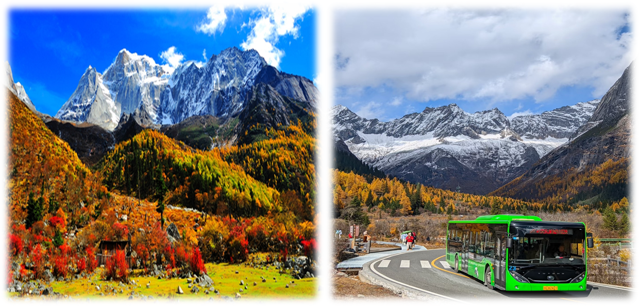
12.00 น. รับประทานอาหาร ณ ภัตตาคาร (2)
นำท่านชมความงามของ เส้นทางหุบเขาซวงเฉียวโกว เส้นทางยอดนิยมในการชมความสวยงามของภูเขาสี่ดรุณี มีระยะทางประมาณ 34 กม. โดยมีจุดท่องเที่ยวแบ่งออกเป็น 3 ส่วนด้วยกัน (รวมรถอุทยาน)
- หุบเขาหยินหยาง ล้อมรอบไปด้วยภูเขาทุกทิศทุกทาง ซึ่งอยู่ในส่วนที่ลึกที่สุดและจะได้เห็นธารน้ำแข็ง ภูเขากระจกแก้ว ภูเขาดวงอาทิตย์ ภูเขาดวงจันทร์ ยอดเขากระต่าย
- ทุ่งหญ้าเหนี่ยนหยูป้า ชมยอดเขารูปร่างแปลกตา เช่น ยอดเขาพราน ยอดวังโปตาลา ยอดเขาเพชร
- ภูเขาหญิงตั้งครรภ์ มีทิวทัศน์ที่สวยงามของท้องทุ่งกว้าง โดยมีฉากหลังเป็นภูเขาสูงปกคลุมด้วยหิมะขาว และในหุบเขาจะมีลำธารใสสะอาดรวมถึงต้นสนสูงสลับด้วยต้นไม้หลายหลากเฉดสี เช่น เขียวอ่อน เขียวแก่ เหลืองส้ม แดง น้ำตาลเข้ม มีฝูงจามรีให้เห็นตลอดเส้นทาง และมีทะเลสาบที่ตั้งอยู่ท่ามกลางทุ่งหญ้าที่มีภูเขาหิมะล้อมรอบ
นำท่านเดินทางสู่ เมืองเม่าเสี้ยน เมืองหน้าด่านที่สำคัญมากของเขตทิเบต มีสมญาว่า “อาณาจักรพันป้อม” เมืองตันปาเริ่มสร้างป้อมปราการตั้งแต่สมัยราชวงศ์ฮั่นเมื่อ 1,700 ปีก่อน ซึ่งเคยมีป้อมปราการมากกว่า 3,000 แห่ง ปัจจุบันมีป้อมปราการเหลืออยู่ 562 แห่งเท่านั้น
ค่ำ บริการอาหารค่ำ ณ.ภัตตาคาร (3)
นำท่านเดินทางเข้าที่พัก MAOXIAN INTERNATIONAL HOTEL หรือเทียบเท่าระดับ 4 ดาว

วันที่สาม เมืองเม่าเสี้ยน - เมืองเฮ่อสุ่ย - อุทยานสวรรค์ภูผาหิมะการ์เซีย ต๋ากู่ปิงชวน – ทะเลสาบต๋ากู่ – นั่งกระเช้าภูผาหิมะการ์เซียต๋ากู่ปิงชวน (รวมกระเช้า ไป-กลับ) - เมืองชวนจู่ชื่อ
07.00 น. บริการอาหารเช้า ณ.ห้องอาหารโรงแรม (4)
นำท่านเดินทางสู่ เมืองเฮ่อสุ่ย เมืองในหุบเขาที่ล้อมรอบด้วยภูเขาหิมะ เป็นเขตที่อยู่ของชาวทิเบต อยู่ใกล้กับ อุทยานสวรรค์ภูผาหิมะการ์เซียต๋ากู่ปิงชวน ระหว่างเส้นทางผ่าน หมู่บ้านทิเบต มีธงมนตราเรียงรายระหว่างเส้นทาง ซึ่งชาวทิเบตแถวนี้เป็นชาวทิเบตนิกายหมวกแดง (นิงมาปา)
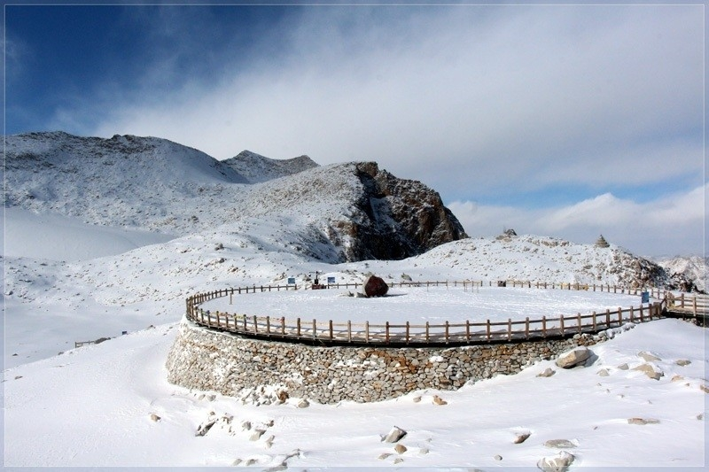
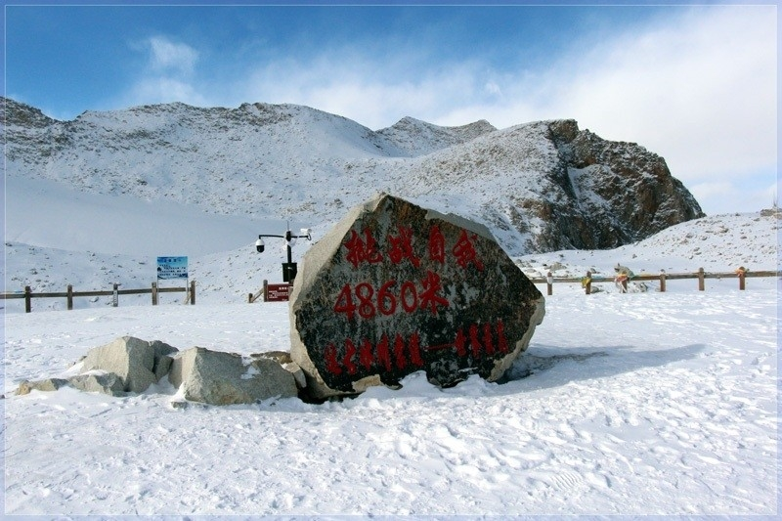
12.00 น. รับประทานอาหาร ณ ภัตตาคาร (5)

นำท่านชม อุทยานสวรรค์ภูผาหิมะการ์เซีย ต๋ากู่ปิงชวน อุทยานทางธรรมชาติที่ล้ำค่าของมณฑลเสฉวน ที่มีความสวยงามของภูเขาหิมะและทะเลสาบ ที่มีความสูงจากระดับน้ำทะเลประมาณ 5,286 เมตร เป็นภูเขาธารน้ำแข็งที่ศักดิ์สิทธิ์ ชาวบ้านเชื่อว่ามีเทพเจ้าพิทักษ์ภูเขาแห่งนี้อยู่ ทำให้ภูผาแห่งนี้ยังมิเคยมีใครพิชิตยอดเขาได้ นำท่านชม ทะเลสาบต๋ากู่ (ทะเลสาบน้ำมนต์ขอพร) เพราะชาวทิเบตมีการเล่าขานว่าเมื่อใดที่มีเรื่องเดือดร้อนใจ ให้มากราบไหว้เทพเจ้าศักดิ์สิทธิ์ที่คุ้มครองทะเลสาบแห่งนี้จะทำให้เรื่องที่เดือดเนื้อร้อนใจคลายลงหรือต้องการขอพรต่อองค์เทพเจ้าก็จะสมหวังดั่งใจหมาย ทำให้ทะเลสาบนี้ถือเป็นทะเลสาบที่มีความสำคัญยิ่งนัก มีประวัติความเป็นมากว่า 1,000 ปีผ่านมา น้ำทะเลสาบนั้นจะมีสีสันที่แตกต่างกันไปแล้วแต่ช่วงฤดูกาล ในช่วงฤดูร้อนและช่วงใบไม้ผลินั้นน้ำทะเลสาบจะมีสีเขียวเข้มคล้ายดั่งหยก ในช่วงใบไม้ร่วงนั้นทะเลสาบจะเต็มไปด้วยสีสันของใบไม้หลากหลายสีที่ร่วงหล่นลงจากต้นมาที่ทะเลสาบ ในช่วงหน้าหนาวจะเป็นสีขาวเต็มไปด้วยน้ำแข็งและหิมะน้ำแข็ง นำท่าน นั่งกระเช้า ชม ภูผาหิมะการ์เซีย“ต๋ากู่ปิงชวน ข้าม ภูเขาน้ำแข็งหิมะ 3 ลูก (เป็นกระเช้าที่สูงที่สุดในโลก) สู่ จุดชมวิว 4860 เมตร ชมความงดงามของภูเขาหิมะที่สูงชันตัดกับท้องฟ้าที่มีสีฟ้าครามสดใสและพระอาทิตย์สะท้อนการ์เซียคล้ายดั่งภูเขาเงินระยิบระยับ (รวมกระเช้า ไป-กลับ) นำท่านเดินทางสู่ เมืองชวนจู่ชื่อ ให้ท่านได้ชม วิวสองข้างทางอย่างเพลิดเพลินพักผ่อนตามอัธยาศัย
ค่ำ บริการอาหารค่ำ ณ.ภัตตาคาร (6)
นำท่านเดินทางเข้าที่พักที่ LICHENGBIEYUAN HOTEL หรือเทียบเท่าระดับ 4 ดาว

วันที่สี่ เมืองชวนจู่ชื่อ – อุทยานแห่งชาติจิ่วจ้ายโกว (รวมรถประจำทางในอุทยาน) – น้ำตกธารไข่มุก – ทะเลสาบกระจก - ทะเลสาบ LONG LAKE – ทะเลสาบนกยูง – ทะเลสาบหมีแพนด้า - ทะเลสาบ 5 สี - หมู่บ้านซู่เจิ้ง
07.00 น. บริการอาหารเช้า ณ.ห้องอาหารโรงแรม (7)
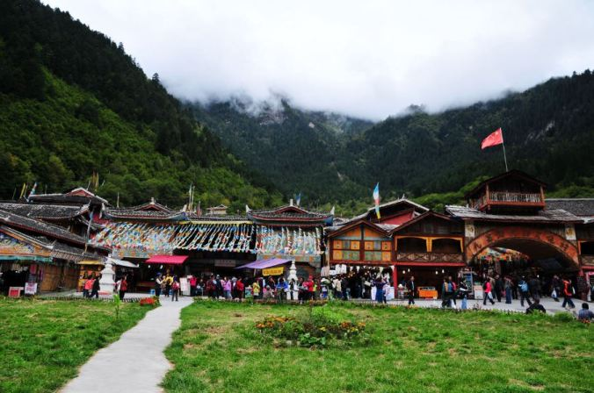

นำท่านเดินทางสู่ อุทยานแห่งชาติธารสวรรค์จิ่วจ้ายโกว มรดกโลกทางธรรมชาติ ชมความสวยงามของภูเขาและหุบเขาอันสลับซับซ้อน มีแอ่งน้ำน้อยใหญ่มากมายถึง 114 แอ่ง และกลุ่มน้ำตกใหญ่น้อยมากมาย ระหว่างทาง ให้ท่านได้ชม วิวสองข้างทางอย่างเพลิดเพลินพักผ่อนตามอัธยาศัย ชมความงดงามอีกด้านของอุทยานจิ่วจ้ายโกว อาทิ น้ำตกธารไข่มุก เป็นน้ำตกที่ไหลผ่านถ้ำ และลำธารใหญ่ที่สลับซับซ้อนดุจดังวังบาดาล มีสายน้ำที่ทอดธารลดหลั่นยาวเป็นระยะทางยาวอย่างไม่ขาดสาย ส่องประกายระยิบระยับงดงามราวกับเส้นไข่มุกท่านจะได้พบกับความมหัศจรรย์ของอุทยานแห่งนี้ ชมสภาพของน้ำในทะเลสาบมีสีสันที่พิสดารหลากหลาย ประกอบด้วยฤดูกาลที่เปลี่ยนแปลงจนทำไห้เกิดสีสัน อันมหัศจรรย์จนได้ฉายาว่า “7 แดนเทพนิยาย” ทะเลสาบกระจก ทะเลสาบ LONG LAKE ทะเลสาบนกยูง ทะเลสาบหมีแพนด้า ที่ธรรมชาติได้บรรจงสร้างไว้อย่างวิจิตรสวยงามดั่งภาพวาดในจินตนาการ (รวมรถประจำทางภายในอุทยานแล้ว หากมีความประสงค์ใช้รถเหมาอุทยานแบบส่วนตัวเฉพาะคณะ สามารถสอบถามกับหัวหน้าทัวร์)
12.00 น. บริการอาหารกลางวัน ณ.ภัตตาคารในอุทยาน (8)
นำท่านชมความงดงามของ ทะเลสาบ 5 สี นำท่านชม หมู่บ้านซู่เจิ้ง หมู่บ้านชาวทิเบตที่อาศัยอยู่ในอุทยานจิ่วจ้ายโกว
ค่ำ บริการอาหารค่ำ ณ.ภัตตาคาร (9)
นำท่านเดินทางเข้าที่พักที่ อุทยานจิ่วจ้ายโกว XINGYU HOTEL หรือเทียบเท่าระดับ 4 ดาว
สำหรับค่ำคืนนี้แนะนำให้แยกกระเป๋าใบเล็กเพื่อแบ่งเสื้อผ้าและของใช้จำเป็นจากกระเป๋าใบใหญ่สำหรับการขึ้นรถไฟความเร็วสูง และกระเป๋าใบใหญ่จะฝากไปกับรถบัส

วันที่ห้า สถานีรถไฟความเร็วสูง – นั่งรถไฟความเร็วสูงเข้าเมืองเฉิงตู – ถนนไท่กู๋หลี – ถนนซุนซีลู่ – หมีแพนด้ายักษ์ปีนตึก - POP MART
07.00 น. บริการอาหารเช้า ณ.ห้องอาหารโรงแรม (10)
นำท่านเปิดประสบการณ์ นั่งรถไฟความเร็วสูง มุ่งหน้าสู่ เมืองเฉิงตู (ใช้เวลาเดินทางประมาณ 2-3 ชั่วโมง)
**ไม่ต้องลากกระเป๋าขึ้นรถไฟ กระเป๋าไปกับรถบัส**
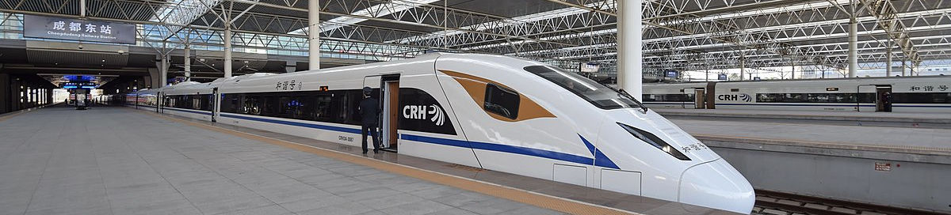
(*กรณีการขึ้นรถไฟความเร็วสูง อาจมีการเปลี่ยนแปลงรอบเวลาการเดินทางให้เหมาะสมกับโปรแกรมและขึ้นขาไปหรือขากลับเพียงรอบใดรอบนึงเท่านั้น ทั้งนี้ขึ้นอยู่กับสภาพอากาศ หรือเหตุการณ์อื่นๆ โดยทางบริษัทฯ ไม่แจ้งให้ทราบล่วงหน้าทุกกรณี)
12.00 น. บริการอาหารกลางวัน ณ.ภัตตาคาร (11)
นำท่านช้อปปิ้งที่ ถนนไท่กู๋หลี มีร้านอาหาร ห้างสรรพสินค้าใต้ดิน โรงภาพยนตร์จัตุรัส และยังมี ถนนซุนซีลู่ แหล่งช้อปปิ้งชื่อดังของเมืองเฉิงตู อิสระช้อปปิ้งแบรนด์เนม สินค้าพื้นเมืองและขนมท้องถิ่น นอกจากนี้ยังมี หมีแพนด้ายักษ์ปีนตึก IFS BUILDING เป็นประติมากรรมแพนด้ายักษ์ที่แขวนอยู่บนอาคารใจกลางเมืองเฉิงตู และเอาใจเหล่าสาวก POP MART ให้ได้เลือกซื้อ ART TOY สุดฮิตกันอย่างเพลิดเพลิน
ค่ำ บริการอาหารค่ำ ณ.ภัตตาคาร (12)
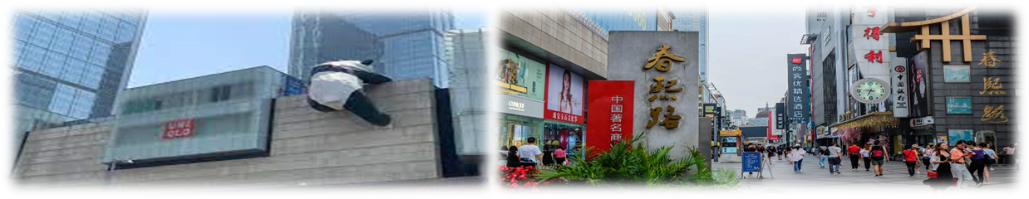
นำท่านเดินทางเข้าที่พักที่ MULIANZHUANG HOTEL หรือเทียบเท่าระดับ 4 ดาว
วันที่หก เมืองเฉิงตู – สวนดอกไม้ MANHUA MANOR - ท่าอากาศยานเทียนฟู่ เฉิงตู -
ท่าอากาศยานนานาชาติสุวรรณภูมิ
07.00 น. บริการอาหารเช้า ณ.ห้องอาหารโรงแรม (13)
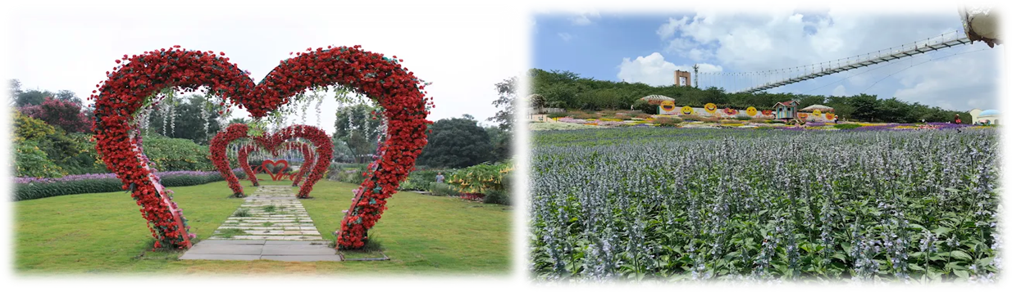
นำท่านชม สวนดอกไม้ MANHUA MANOR สวนดอกไม้ขนาดใหญ่ที่ปรับเปลี่ยนดอกไม้ไปตามช่วงฤดูกาล ออกดอกสวยงาม ให้ท่านได้เพลิดเพลินกับการถ่ายรูปดอกไม้สวยๆ และ ในฤดูใบไม้ผลิ ดอกทิวลิปนับล้านที่นำเข้าจากเนเธอร์แลนด์จะบานสะพรั่งพร้อมกับดอกไม้กว่าพันชนิด เช่น ดอกซากุระ ดอกโบตั๋น และดอกโบตั๋นทั่วภูเขาและทุ่งนา ในฤดูร้อน ดอกกุหลาบมากกว่า 700 ชนิดจะบานสะพรั่ง ในฤดูใบไม้ร่วง ดอกลิลลี่นับล้านดอกหลากสีสันและดอกดาเลียหลากสีสัน ในฤดูหนาว มีดอกไม้มากกว่า 100 ชนิด เช่น ดอกป๊อปปี้ไอซ์แลนด์ และดอกไวโอเล็ต มีดอกไม้มากกว่า 5,000 สายพันธุ์และดอกไม้มากกว่า 3 ล้านดอกตลอดทั้งปี
12.00 น. บริการอาหารกลางวัน ณ.ภัตตาคาร (14)
ได้เวลาอันสมควรนำท่านเดินทางสู่ ท่าอากาศยานเทียนฟู่ เฉิงตู
16.05 น. เดินทางสู่ ประเทศไทย โดย สายการบิน China Eastern Airlines (MU) เที่ยวบินที่ MU 5035
(บริการอาหารบนเครื่องบิน)
18.10 น. เดินทางถึง ท่าอากาศยานนานาชาติสุวรรณภูมิ ประเทศไทย โดยสวัสดิภาพพร้อมความประทับใจ
-------------------------------------------------------------------------------------------------------------------------------------------------------
บริษัทขอสงวนสิทธิ์ : รายการทัวร์สามารถเปลี่ยนแปลงได้ตามความเหมาะสม เนื่องจากสภาวะอากาศ, การเมือง, สายการบิน เป็นต้น โดยมิต้องแจ้งให้ทราบล่วงหน้า จึงขอสงวนสิทธิ์ในการปรับเปลี่ยนเวลาท่องเที่ยวตามสถานที่ในโปรแกรมการเดินทาง
**สำคัญ**สำเนาหน้าพาสปอร์ตผู้เดินทาง (จะต้องมีอายุเหลือมากกว่า 6 เดือน หรือ 180 วัน ก่อนหมดอายุนับจากวันเดินทางไป-กลับ) **กรุณาตรวจสอบก่อนส่งให้บริษัทมิฉะนั้นทางบริษัทจะไม่รับผิดชอบกรณีพาสปอร์ตหมดอายุ ** กรุณาส่งพร้อมพร้อมหลักฐานการโอนเงินมัดจำ

เงื่อนไขการให้บริการ
- กรุณาทําการจองล่วงหน้าก่อนเดินทางอย่างน้อย 45 วัน พร้อมชําระเงินมัดจํา ท่านละ 10,000 บาท/ท่าน และชําระส่วนที่เหลือ 30 วัน ก่อนการเดินทาง กรณีวันเดินทางน้อยกว่า 30 วัน หรือ ราคาทัวร์พิเศษต้องชําระค่าทัวร์เต็มจํานวน 100% เท่านั้น
- คณะผู้เดินทางจำนวน 20 ท่านขึ้นไปจึงออกเดินทาง ในกรณีที่มีผู้เดินทางไม่ถึง 20 ท่าน ขอสงวนสิทธิ์เลื่อนวันเดินทาง หรือ ยกเลิกการเดินทาง โดยทางบริษัทจะแจ้งให้ท่านทราบล่วงหน้า 10 วันก่อนการเดินทาง
- กรณีเลื่อน หรือยกเลิกการออกเดินทาง โดยทางบริษัทจะทำการแจ้งให้ท่านทราบล่วงหน้าก่อนการเดินทาง 15 วัน
หรือขอสงวนสิทธิในการปรับราคาค่าบริการเพิ่ม กรณีที่มีผู้เดินทางไม่ถึงตามจํานวนที่กําหนด ทางบริษัทฯ ขอสงวนสิทธิ์ในการเลื่อนการเดินทาง หรือเปลี่ยนแปลงอัตราค่าบริการ (ปรับราคาเพิ่มขึ้น เพื่อให้คณะได้ออกเดินทาง ตามความต้องการ) โดยทางบริษัทจะทำการแจ้งให้ท่านทราบก่อนล่วงหน้า
- ท่านที่ต้องออกบัตรโดยสารภายในประเทศ (ตั๋วเครื่องบิน, รถทัวร์, รถไฟ) กรุณาติดต่อเจ้าหน้าที่ของบริษัทฯ ก่อนทุก
ครั้ง มิฉะนั้นทางบริษัทจะไม่รับผิดชอบใดๆ ทั้งสิ้น เนื่องจากสายการบินอาจมีการปรับเปลี่ยนไฟล์ท หรือ เวลาบิน โดยไม่แจ้งให้ทราบล่วงหน้า
- เงื่อนไขกรมธรรม์เป็นไปตามเงื่อนไขของบริษัทฯประกันเป็นผู้พิจารณา
- หากมีสถานที่หรือร้านค้าที่ไม่สามารถเปิดให้บริการได้ภายหลัง โปรแกรมอาจมีการเปลี่ยนแปลงได้ตามความเหมาะสม โดยไม่แจ้งให้ทราบล่วงหน้า โดยส่วนนี้ทางบริษัทจะคำนึงถึงประโยชน์ของลูกค้าเป็นสำคัญ หากกรณีที่จำเป็นจะต้องมีค่าใช้จ่ายเพิ่ม ทางบริษัทจะแจ้งให้ทราบล่วงหน้า
- กรณีพัก 3 ท่าน/ห้อง ทางโรงแรมจะทำการเสริมเตียงให้เท่านั้น การเสริมเตียงจะขึ้นอยู่กับนโยบายของโรงแรมนั้นๆ (บางโรงแรมใช้เตียง SGL ในการเสริมเตียง บางโรงแรมจะใช้ฟูกในการเสริมเตียง) กรณีที่ห้อง TRP เต็ม ทางบริษัทอาจจะต้องปรับไปนอนห้องพักสำหรับ 1 ท่าน 1 ห้องและสำหรับ 2 ท่าน 1 ห้อง โดยท่านจะต้องชำระค่าห้องพักเดี่ยว
- โปรแกรมอาจมีการเปลี่ยนแปลงได้ตามความเหมาะสม โดยไม่ต้องแจ้งให้ทราบล่วงหน้า

อัตราค่าบริการนี้รวม
- ค่าบัตรโดยสารโดยเครื่องบิน (ตั๋ว) ไป และ กลับพร้อมคณะ ชั้นประหยัด (ECONOMY CLASS) รวมถึงค่าภาษีสนามบินและค่าภาษีน้ำมันทุกแห่ง กรณีต้องการอัพเกรด UPGRADE ใช้วีลแชร์ (WHEEL CHAIR) หรือ เปลี่ยนแปลงบัตรโดยสาร ไม่ว่าเที่ยวใด เที่ยวหนึ่ง กรุณาติดต่อเจ้าหน้าที่เป็นกรณีพิเศษ ทางบริษัทของสงวนสิทธิ์ในการเรียกเก็บค่าใช้จ่ายตามจริงที่เกิดขึ้นกับผู้เดินทาง
- ค่าธรรมเนียมน้ำหนักกระเป๋าสำหรับโหลดใต้ท้องเครื่องไม่เกิน 23 ก.ก.(จำนวน 1 ใบ) และถือขึ้นเครื่องบินได้น้ำหนักไม่เกิน 7 ก.ก.ต่อท่าน (ตามเงื่อนไขของสายการบิน)
- ค่ารถรับ-ส่ง นำเที่ยวตลอดทริป
- รวมรถรับ - ส่ง สนามบิน (ไม่สามารถรีฟันหรือคืนเงิน เนื่องจากเป็นบริการพิเศษ)
- ค่าอาหารตามมื้อที่ระบุในรายการ
- รวมภาษีน้ำมัน ที่ปรับขึ้น เมื่อ วันที่ 25 เม.ย.2569 เรียบร้อยแล้ว
- สำหรับกรุ๊ปที่เดินทาง ตั้งแต่วันที่ 20 มิ.ย. 2569 เป็นต้นไป รวมภาษีสนามบินแล้ว
- ค่าประกันอุบัติเหตุระหว่างเดินทางตามกรมธรรม์ วงเงินค่ารักษา 500,000.- / เสียชีวิต 1,000,000.- บาท (ตามเงื่อนไขกรมธรรม์ประกันอุบัติเหตุแบบกลุ่ม)
- ค่าไกด์ ค่าเข้าชม และ ค่ายานพาหนะทุกชนิด ตามที่ระบุไว้ในรายการทัวร์ข้างต้น เจ้าหน้าที่บริษัท ฯ คอยอำนวย ความสะดวกตลอดการเดินทาง
- ค่าโรงแรมที่พัก ห้องละ 2-3 ท่าน กรณีห้องพักในเมืองที่ระบุไว้ในโปรแกรมมีเทศกาลวันหยุด มีงานแฟร์ต่างๆ บริษัทขอจัดที่พักในเมืองใกล้เคียงแทน
อัตราค่าบริการนี้ไม่รวม
- ค่าวีซ่าสำหรับคนต่างชาติ (คนไทยไม่ใช้วีซ่า)
- ค่าทิปไกด์ท้องถิ่น และ คนขับรถ รวมถึง หัวหน้าทัวร์ (ไทย) ท่านละ 2,500 บาท/ตลอดการเดินทาง/ต่อท่าน (ชำระเป็นเงินสดที่สนามบินในวันเดินทาง)
- ค่าใช้จ่ายส่วนตัวนอกเหนือจากรายการที่ระบุ เช่น ค่าทำหนังสือเดินทาง ค่าโทรศัพท์ ค่าโทรศัพท์ทางไกล ค่าอินเตอร์เน็ต ค่าซักรีด มินิบาร์ในห้อง
- VAT 7% และภาษีหัก ณ ที่จ่าย 3% กรณีต้องการออกใบเสร็จรับเงินในนามบริษัท
เงื่อนไขการแจ้งยกเลิกการเดินทาง
กรณียกเลิก : (จอยกรุ๊ป)
- ยกเลิกก่อนการเดินทาง 45 วัน บริษัทฯ จะคืนเงินค่ามัดจำให้ทั้งหมด โดยหักค่าใช้จ่ายที่เกิดขึ้นจริง ยกเว้นในกรณีวันหยุดเทศกาล, วันหยุดนักขัตฤกษ์ ยกเลิกก่อนการเดินทาง 60 วัน จะคืนเงินค่ามัดจำให้ทั้งหมด โดยหักค่าใช้จ่ายที่เกิดขึ้นจริง
- ยกเลิกน้อยกว่า 45 วัน ก่อนการเดินทาง หักค่าทัวร์ 50% จากราคาขาย และยึดเงินมัดจำทั้งหมดไม่ว่ากรณีใด ๆ ทั้งสิ้น
- ยกเลิกน้อยกว่า 30 วัน ก่อนการเดินทาง บริษัทฯ ขอสงวนสิทธิ์เก็บเงินค่าทัวร์ทั้งหมดไม่ว่ากรณีใด ๆ ทั้งสิ้น
กรณียกเลิก : (ตัดกรุ๊ป)
- ยกเลิกหรือเลื่อนการเดินทางต้องทำก่อนการเดินทาง 60 วัน บริษัทฯ จะคืนเงินค่ามัดจำให้ทั้งหมด ยกเว้นในกรณีวันหยุดเทศกาล,วันหยุดนักขัตฤกษ์ ทางบริษัทฯขอสงวนสิทธิ์ยึดเงินมัดจำโดยไม่มีเงื่อนไขใดๆทั้งสิ้น
- ยกเลิกการเดินทางภายใน 60 วัน ทางบริษัทฯขอสงวนสิทธิ์ยึดเงินมัดจำโดยไม่มีเงื่อนไขใดๆทั้งสิ้น
- ยกเลิกการเดินทางหลังชำระเต็มจำนวน ทางบริษัทฯขอสงวนสิทธิ์เก็บเงินค่าทัวร์ทั้งหมดโดยไม่มีเงื่อนไขใดๆทั้งสิ้น
กรณีเจ็บป่วย :
- กรณีเจ็บป่วย จนไม่สามารถเดินทางได้ ซึ่งจะต้องมีใบรับรองแพทย์จากโรงพยาบาลรับรอง บริษัทฯจะทำการเลื่อนการเดินทางของท่านไปยังคณะต่อไป แต่ทั้งนี้ท่านจะต้องเสียค่าใช้จ่ายที่ไม่สามารถยกเลิกหรือเลื่อนการเดินทางได้ตามความเป็นจริง
- ในกรณีเจ็บป่วยกะทันหันก่อนล่วงหน้าเพียง 7 วันทำการ ทางบริษัทฯ ขอสงวนสิทธิ์ในการคืนเงินทุกกรณี
เงื่อนไขและข้อควรทราบอื่นๆ ที่ท่านควรทราบ
- กรุณาอ่านศึกษารายละเอียดทั้งหมดก่อนทำการจอง เพื่อความถูกต้องและความเข้าใจตรงกันระหว่างท่านลูกค้าและบริษัทฯ และเมื่อท่านตกลงชำระเงินมัดจำหรือค่าทัวร์ทั้งหมดกับทางบริษัทฯ แล้ว ทางบริษัทฯ จะถือว่าท่านได้ยอมรับเงื่อนไขข้อตกลงต่างๆ ทั้งหมด
- โปรแกรมอาจเปลี่ยนแปลงได้ตามความเหมาะสม โดยถือประโยชน์ลูกค้าเป็นสำคัญ
- ขอสงวนสิทธิ์การเก็บค่าน้ำมันและภาษีสนามบินทุกแห่งเพิ่ม หากสายการบินมีการปรับขึ้นก่อนวันเดินทาง
- บริษัทฯ ขอสงวนสิทธิ์ในการเปลี่ยนเที่ยวบิน โดยมิต้องแจ้งให้ทราบล่วงหน้าอันเนื่องจากสาเหตุต่างๆ
- บริษัทฯ จะไม่รับผิดชอบใดๆ ทั้งสิ้น หากเกิดกรณีความล่าช้าจากสายการบิน, การยกเลิกบิน, การประท้วง, การนัดหยุดงาน, การก่อการจลาจล, ภัยธรรมชาติ, การนาสิ่งของผิดกฎหมาย ซึ่งอยู่นอกเหนือความรับผิดชอบของบริษัทฯ
- บริษัทฯ จะไม่รับผิดชอบใดๆ ทั้งสิ้น หากเกิดสิ่งของสูญหาย อันเนื่องเกิดจากความประมาทของท่าน, เกิดจากการโจรกรรม และ อุบัติเหตุจากความประมาทของนักท่องเที่ยวเอง
- เมื่อท่านตกลงชำระเงินมัดจำหรือค่าทัวร์ทั้งหมดกับทางบริษัทฯ แล้ว ทางบริษัทฯ จะถือว่าท่านได้ยอมรับเงื่อนไขข้อตกลงต่างๆ ทั้งหมด
- รายการนี้เป็นเพียงข้อเสนอที่ต้องได้รับการยืนยันจากบริษัทฯอีกครั้งหนึ่งหลังจากได้สำรองโรงแรมที่พักในต่างประเทศเรียบร้อยแล้ว โดยโรงแรมจัดในระดับใกล้เคียงกัน ซึ่งอาจจะปรับเปลี่ยนตามที่ระบุในโปรแกรม
- การจัดการเรื่องห้องพัก เป็นสิทธิของโรงแรมในการจัดห้องให้กับกรุ๊ปที่เข้าพัก โดยมีห้องพักสำหรับผู้สูบบุหรี่ / ปลอดบุหรี่ได้ โดยอาจจะขอเปลี่ยนห้องได้ตามความประสงค์ของผู้ที่พัก ทั้งนี้ขึ้นอยู่กับความพร้อมให้บริการของโรงแรม และไม่สามารถรับประกันได้
- กรณีผู้เดินทางต้องการความช่วยเหลือเป็นพิเศษ อาทิเช่น ใช้วิวแชร์ กรุณาแจ้งบริษัทฯ อย่างน้อย 7 วันก่อนการเดินทาง มิฉะนั้น บริษัทฯไม่สามารถจัดการได้ล่วงหน้าได้
- มัคคุเทศก์ พนักงานและตัวแทนของผู้จัด ไม่มีสิทธิในการให้คำสัญญาใด ๆ ทั้งสิ้นแทนผู้จัด นอกจากมีเอกสารลงนามโดยผู้มีอำนาจของผู้จัดกำกับเท่านั้น
- ผู้จัดจะไม่รับผิดชอบและไม่สามารถคืนค่าใช้จ่ายต่างๆ ได้เนื่องจากเป็นการเหมาจ่ายกับตัวแทนต่างๆ ในกรณีที่ผู้เดินทางไม่ผ่านการพิจารณาในการตรวจคนเข้าเมือง-ออกเมือง ไม่ว่าจะเป็นกองตรวจคนเข้าเมืองหรือกรมแรงงาน
ของทุกประเทศในรายการท่องเที่ยว อันเนื่องมาจากการกระทำที่ส่อไปในทางผิดกฎหมาย การหลบหนี เข้าออกเมือง เอกสารเดินทางไม่ถูกต้อง หรือ การถูกปฏิเสธในกรณีอื่น ๆ
- กรณีที่ท่านต้องออกตั๋วภายใน เช่น (ตั๋วเครื่องบิน, ตั๋วรถทัวร์, ตั๋วรถไฟ) กรุณาสอบถามที่เจ้าหน้าที่ทุก ครั้งก่อนทำการออกตั๋ว เนื่องจากสายการบินอาจมีการปรับเปลี่ยนไฟล์ทบิน หรือเวลาบิน โดยไม่ได้แจ้งให้ทราบล่วงหน้า ทางบริษัทฯ จะไม่รับผิดชอบใด ๆ ในกรณี ถ้าท่านออกตั๋วภายในโดยไม่แจ้งให้ทราบและหากไฟล์ทบินมีการปรับเปลี่ยนเวลาบินเพราะถือว่าท่านยอมรับในเงื่อนไขดังกล่าว
- กรณีใช้หนังสือเดินทางราชการ (เล่มน้ำเงิน) เดินทางเพื่อการท่องเที่ยวกับคณะทัวร์ หากท่านถูกปฏิเสธในการเข้า – ออก
ประเทศใด ๆ ก็ตาม ทางบริษัทฯ ขอสงวนสิทธิ์ไม่คืนค่าทัวร์และรับผิดชอบใด ๆ ทั้งสิ้น

